Functional requirements for Auto-Trading System v1.3

CHANGE MANAGEMENT
Project name | Trading software
Project description | Develop a web-based software that help to provide end users some easy and efficient tools that help them to make decision on trading stocks with maximum return.  In the first phrase, the project focuses mainly on technical analysis and in further phrases, more advanced functions will be developed (value analysis, company portfolio. …)
Document name | Functional Requirement (Vietnamese)
Creation | 25/04/2011 by Quan Nguyen
Reviewed
Modified | 29-04: Change in Data Input tool  25-08  08/07/2012:v1.3
Accepted:

Contents
Functional requirements for Auto-Trading System 1
1. Cung cấp các trading strategy 3
2. Cung cấp các statistiques hỗ trợ việc xác định thông tin 3
3. Lọc cổ phiếu (Screening) 3
4. Cung cấp các chỉ số kỹ thuật 3
5. Cung cấp danh sách các cổ phiếu tương ứng với các chiến lược tối ưu (Matrix Strategy_Stock) 3
6. Cung cấp giao diện để test độ hiệu quả của strategy (backtesting) 3
7. Portfolio Creation 4
8. Visualize Portfolio 4
9. Các yêu cầu phi chức năng 5
10. Đối với Admin 5
Data Input Tool 5
11. Customer Monitoring Tool 5

Đây là các chức năng mà phần mềm sẽ cung cấp cho khách hàng

Giới thiệu
Document này được dùng để mô tả các chức năng mà hệ thống Quantum cung cấp.

Cung cấp các trading strategy
Khách hàng có thể chọn lựa các strategy mà hệ thống cung cấp

Cung cấp các số liệu hỗ trợ việc xác định thông tin

  - Các cổ phiếu biến động về giá cao nhất ngày/tuần/tháng
  - Các cổ phiếu biến động về khối lượng ngày/tuần/tháng

Lọc cổ phiếu (Screening)
Tìm kiếm các cổ phiếu theo điều kiện
- Điều kiện về giá (>,< hơn một giá nào đó, hay so với SMA 5/10/20/50/100)
- Điều kiện về volume (>,< hơn một giá nào đó, hay so với SMA Volume 5/10/20/50/100)
Điều kiện theo các chỉ số kỹ thuật (ie SMA5>30)

Cung cấp các chỉ số kỹ thuật

Cung cấp danh sách các cổ phiếu tương ứng với các chiến lược tối ưu (Matrix Strategy_Stock)

Cung cấp giao diện để test độ hiệu quả của strategy (backtesting)
Backtesting được áp dụng cho từng strategy khác nhau nhằm đánh giá mức độ hiệu quả của các strategy này trên từng cổ phiếu/ nhóm cổ phiếu.
Có thể có nhiều hàm backtesting với các tham số khác nhau để dễ mở rộng (overriding)
Các parameters của Hàm BackTesting có thể bao gồm
Input:
• Period: bao gồm thời điểm bắt đầu và kết thúc của quá trình backtest
• Commission: vd commission=0.2% Mỗi giao dịch Mua/Bán đều phải mất một phí giao dịch. Thông thường từ 0.2% - 0.5% trên tổng số tiền giao dịch. Vd nếu mua hoặc bán 1000 cp A với giá 50 thì phí giao dịch sẽ bằng 50*1000*0.2%. Do đó số tiền mua sẽ bằng 1000x50+50*1000*0.2%
Phí giao dịch sẽ ảnh hưởng đến mức độ hiệu quả của thuật toán strategy.
• T+n (áp dụng sau khi mua): đây là một constraint của thị trường CK VN. Hiện tại có giới hạn T+4. Nghĩ là sau một giao dịch mua, sau bốn ngày mới bán được cổ phiếu. Trong tương lại giao dịch có thể điều chỉnh xuống T+2 hoặc ngay cả có thể trong ngày (T+0) (nhưng có thể phải 1-2 năm tới). Tham số n=4(default) có thể tùy biến để xác định lệnh mua.
• Sau khi lệnh bán thực hiện, phải mất 3 ngày tiền mới về tại tài khoản của nhà đầu tư. Do vậy, để thực hiện lệnh mua, nếu tiền chưa về thì phải đợi T+3, mới thực hiện tiếp việc mua cổ phiếu. Tuy nhiên hiện nay một số công ty CK cung cấp dịch vụ vay tiền ứng trước, tương ứng với số tiền bán CK. Có áp dụng tỉ lệ lãi vay tính theo ngày. Do đó đối với việc mua, cũng nên có một tham số T+m với m=1 (default mượn tiền) với một tham số cho lãi suất tính theo ngày.
• Tham số về Phân bổ số tiền khi mua cổ phiếu (Stock Allocation): nếu tỉ lệ 100% nghĩa là sẽ dùng 100% số tiền hiện có trong portfolio để mua cổ phiếu. Nếu tỉ lệ 50% nghĩa là sẽ dùng 50% số tiền hiện có để mua cổ phiếu.
• Tham số về thanh khoản của thị trường : số cổ phiếu mua không vượt quá xxx% (ie 10% volume của ngày hôm đó hoặc trung bình 30 ngày của volume)
Output
• Số tiền đạt được tính theo giá trị và phần trăm sau một period định sẵn
• Hiệu suất theo giá trị, hoặc % theo năm
Benchmarking (ie so với VNIndex hay một cổ phiếu khác).

Portfolio Creation

Visualize Portfolio

Các yêu cầu phi chức năng
- Khả năng phân quyền cao (mỗi user chỉ được sử dụng một số stocks, một số strategy nhất đinh)

Customer Monitoring Tool
Kiểm soát việc sử dụng thường xuyên của khách hàng. Xác định được ý kiến phản hồi của khách hàng (Log).
Xác định được hành vi, độ thành công của khách hàng trong giao dịch
Xác định được khả năng sử dụng của phần mềm
Chức năng làm customer service, độ thân thiện, sử dụng của khách hàng

Flow màn hình
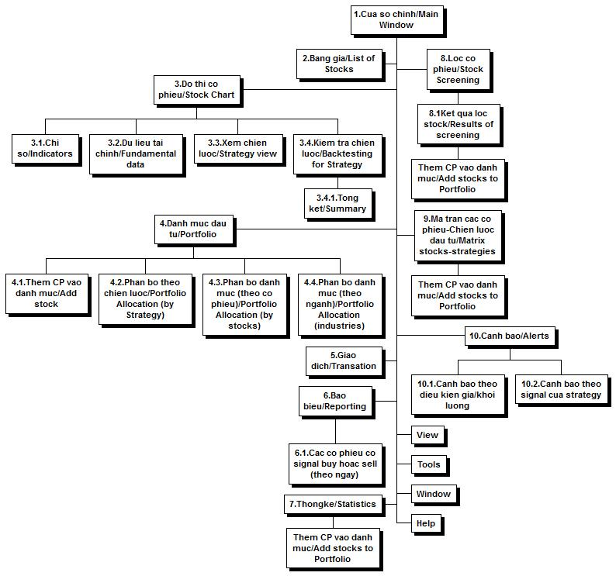

MH1. Màn hình chính
Màn hình chính sẽ được bố cục thành các màn hình con, có thể di truyển được. Gồm các thành phần
- Menu
- ToolBar
- Màn hình bên phải: chứa các cổ phiếu trong portfolio
- Màn hình bên trái: chứa một/nhiều chart thể hiện việc vẽ đồ thị cổ phiếu.
- Màn hình dưới: chứa các thông tin khác

Các ví dụ tương tự
MetaTrade
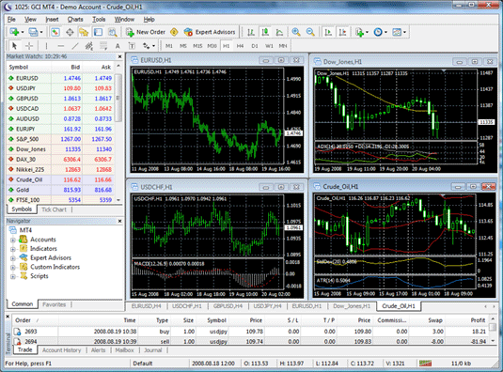
Reference 1: Metatrader
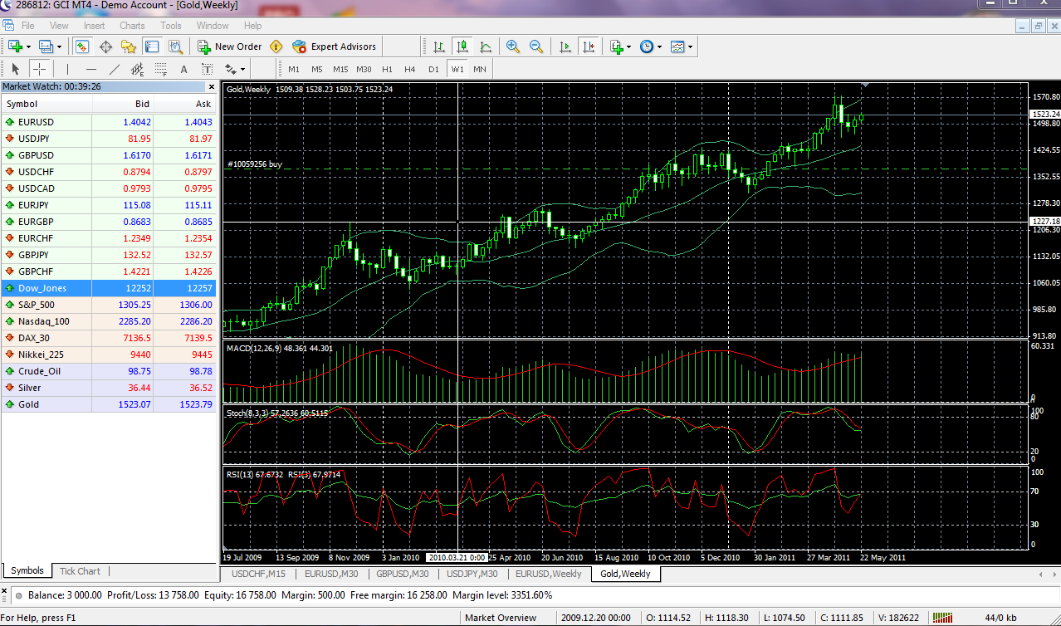
Reference 2: Metatrader

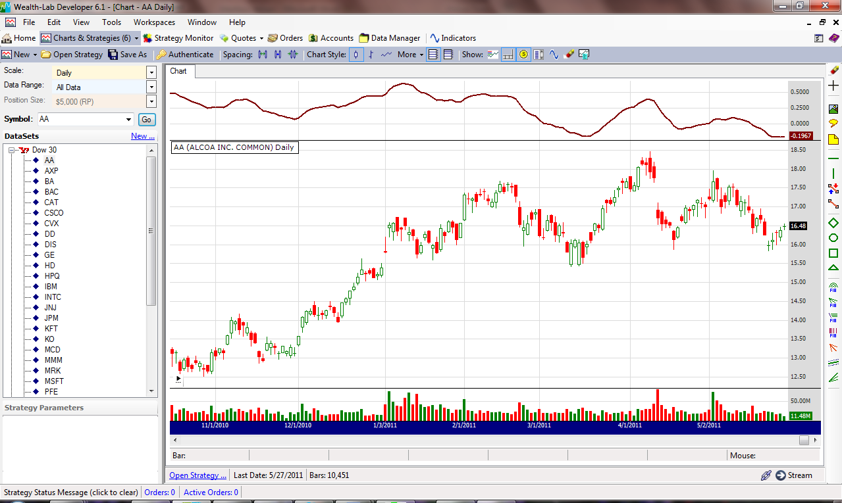
Reference 3: Weath-Lab

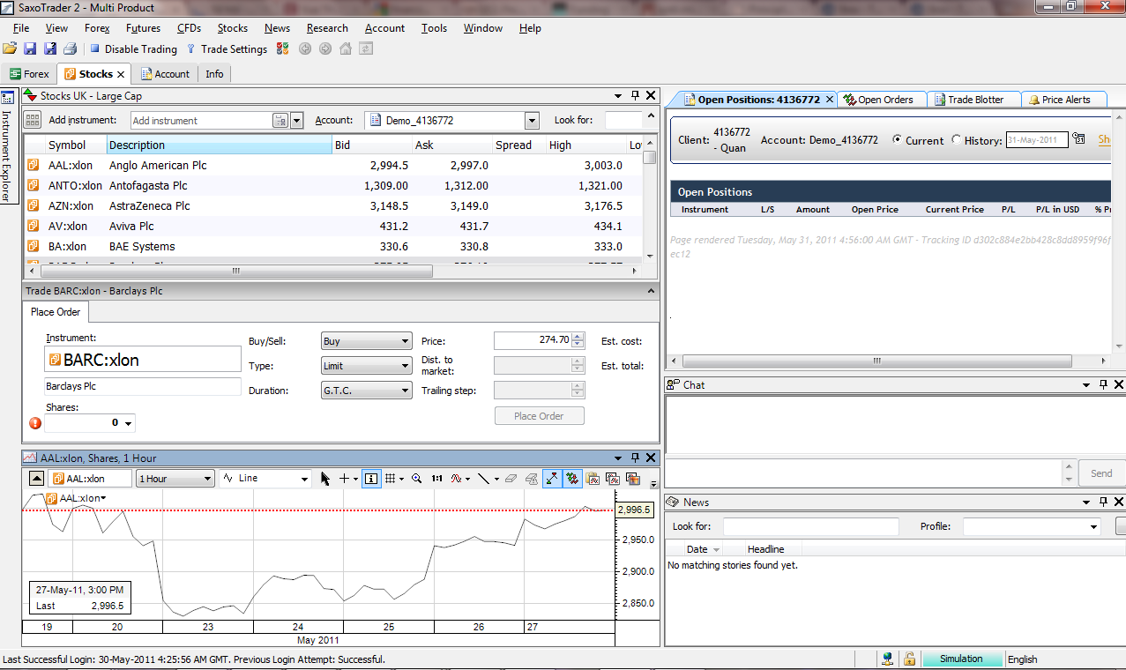
Reference 4: Saxotrader v2

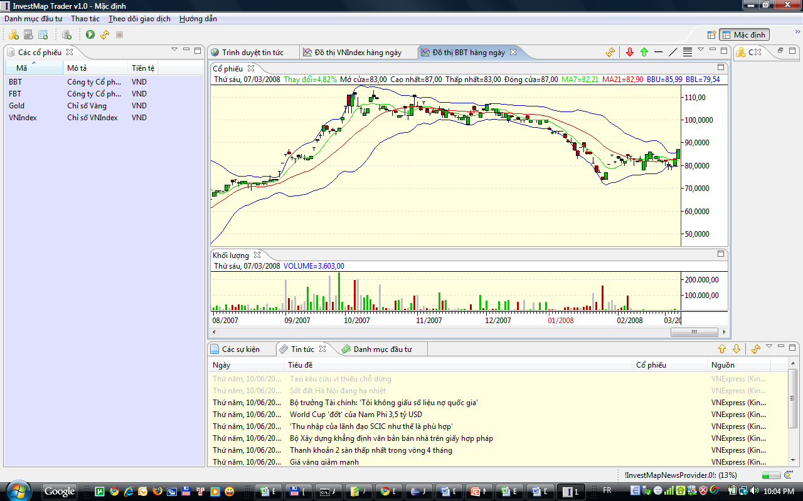
Reference 5: Investmap trader v1

MH2: Danh sách các cổ phiếu/List of Stock
Ví dụ tương tự
ProRealTime
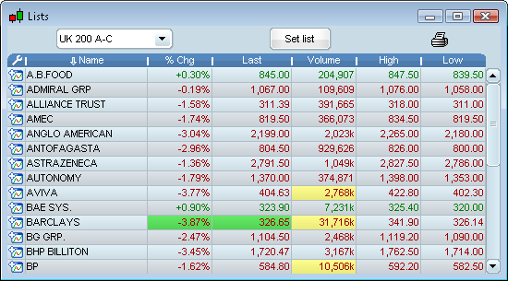
Reference 6: : ProrealTime

MH3:Màn hình cổ phiếu/Chỉ số
Reference 7: MetaTrader
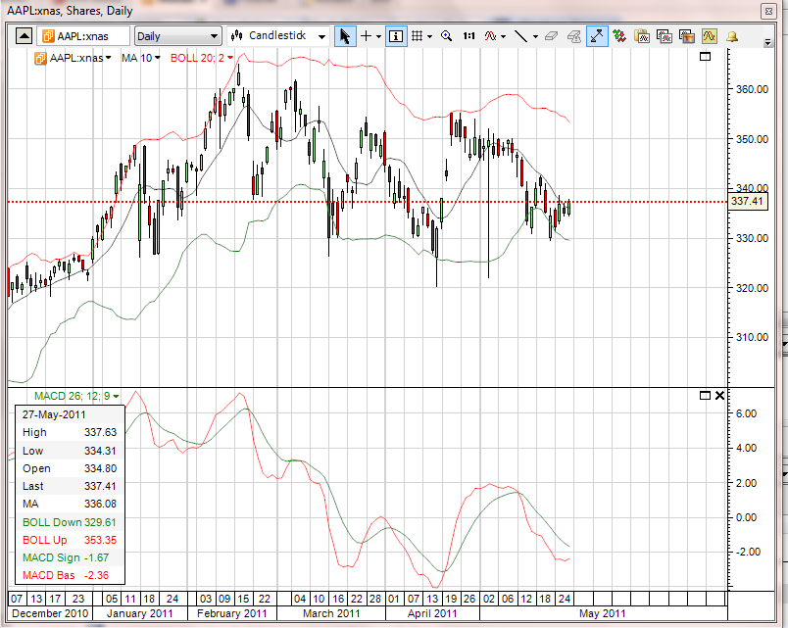
Reference 8: Saxobank

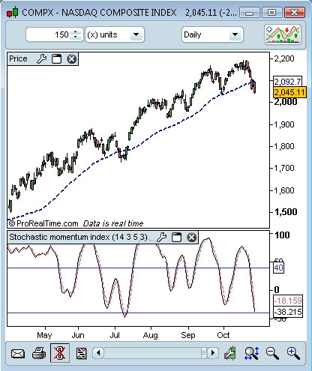
Reference 9: ProrealTime
Hoặc
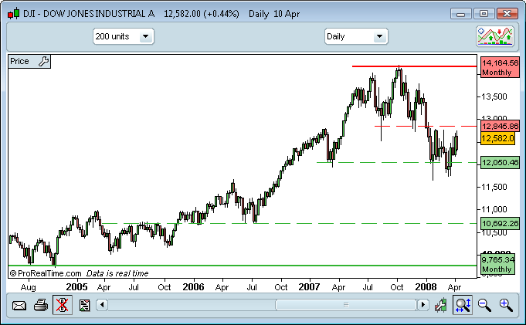
Reference 10: ProrealTime

Reference 11: Wealth-Lab

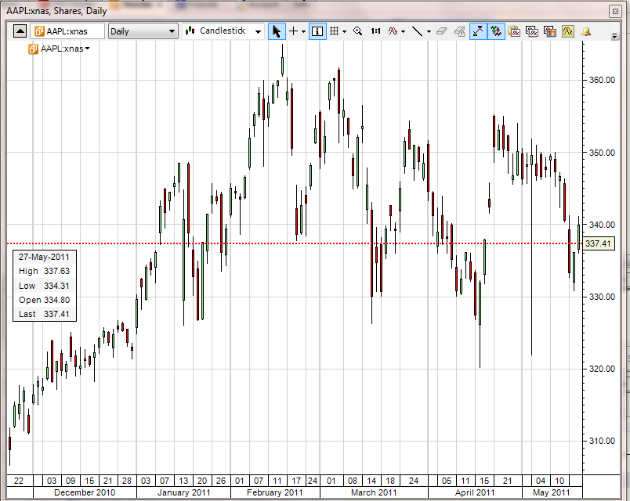
Reference 12: Saxobank

MH3.4.1 Tổng kết kết quả khi thực hiện back-testing một chiến lược.
Chi tiết các giao dịch Mua/Bán tại các thời điểm cùng với giá thực hiện. Số lượng thời gian năm giữ cũng như số tiền lời theo %và giá trị.
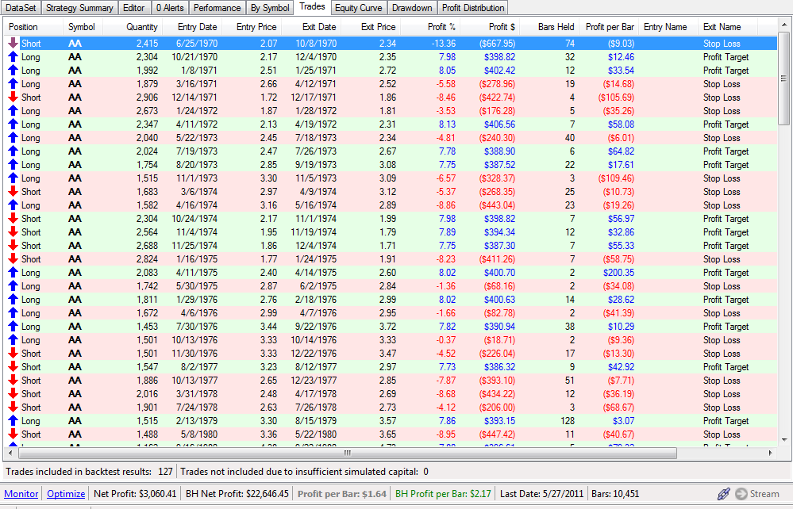
Reference 13: Wealth-Lab
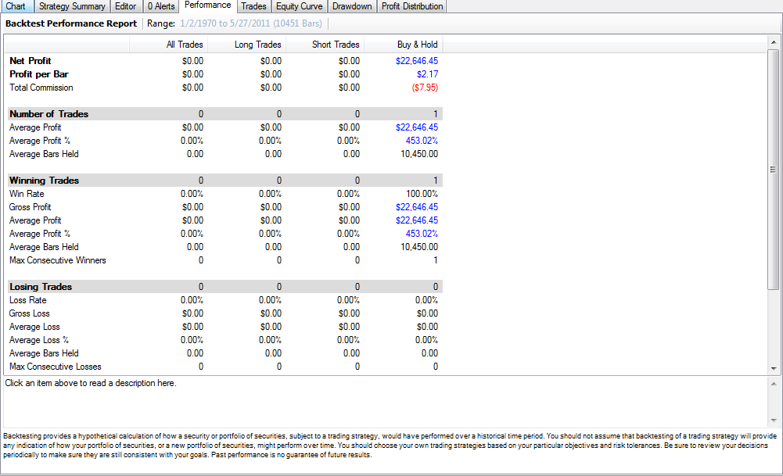
Reference 14: Wealth-Lab

MH3.2 Chiến lược đầu tư
Chọn lựa chiến lược đầu tư/Hoặc back test các chiến lược đầu tư
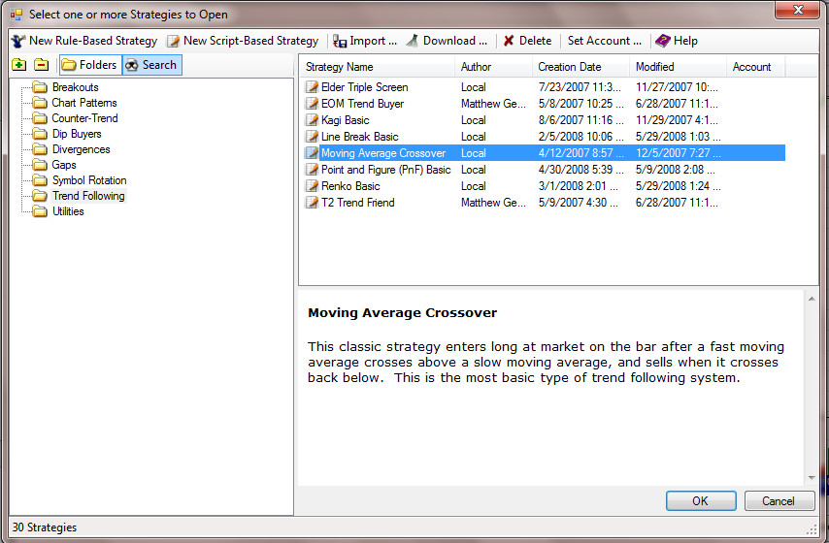
Reference 15: Wealth-Lab

MH4: Danh mục đầu tư

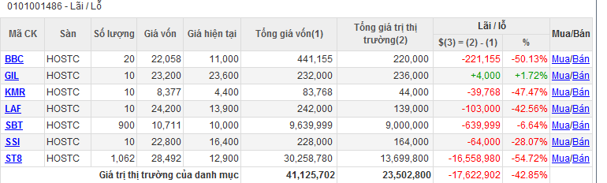
Reference 16: VNDirect Web

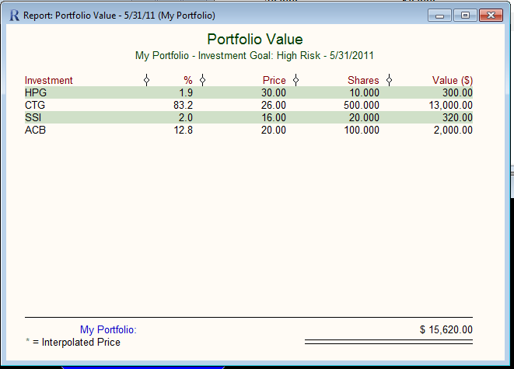
Reference 17: Fund Manager
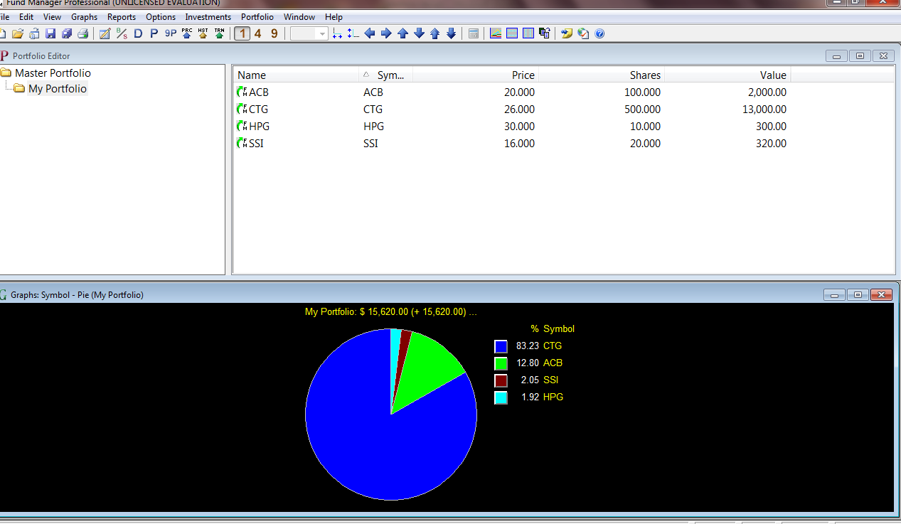
Reference 18: Fund Manager

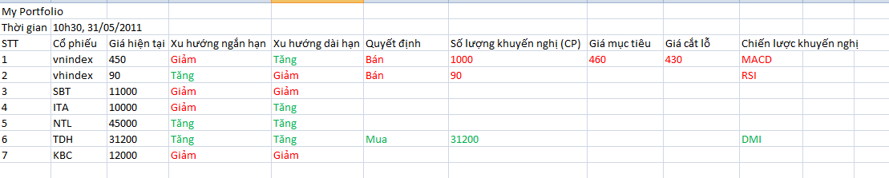
Reference 19: Idea

MH5: Giao dịch
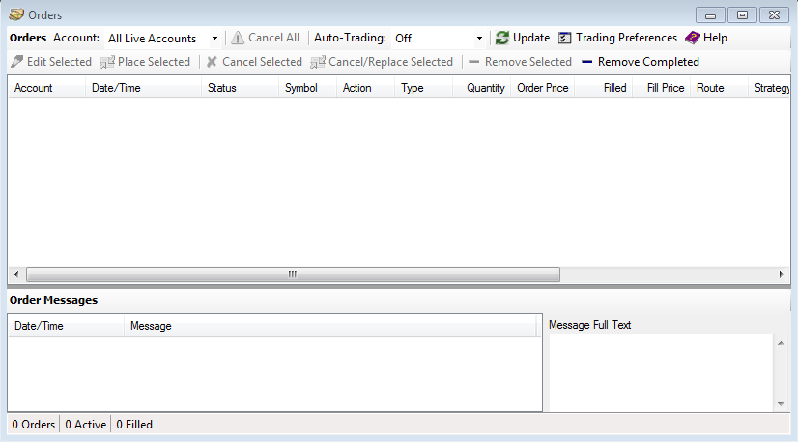
Reference 20: Wealth-Lab

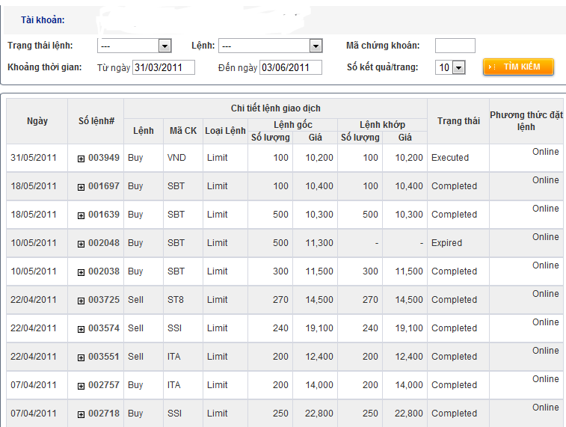
Reference 21:VNDirect Web

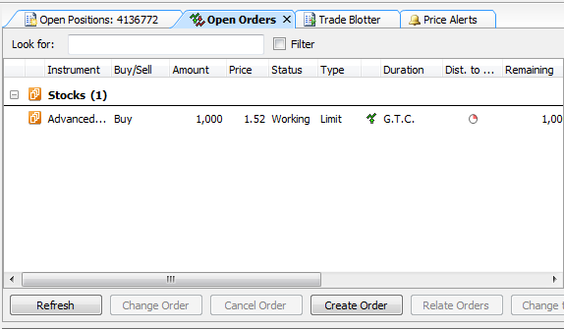
Reference 22: Saxobank v2

MH6: Báo biểu/Khuyến nghị

Thống kê
Ví dụ: thống kê các cổ phiếu tăng giá cao nhất từ hôm qua
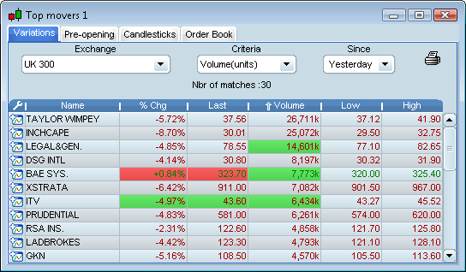
Reference 23: ProrealTime
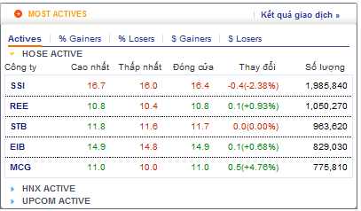
VNDirect

MH8: Chức năng Screening

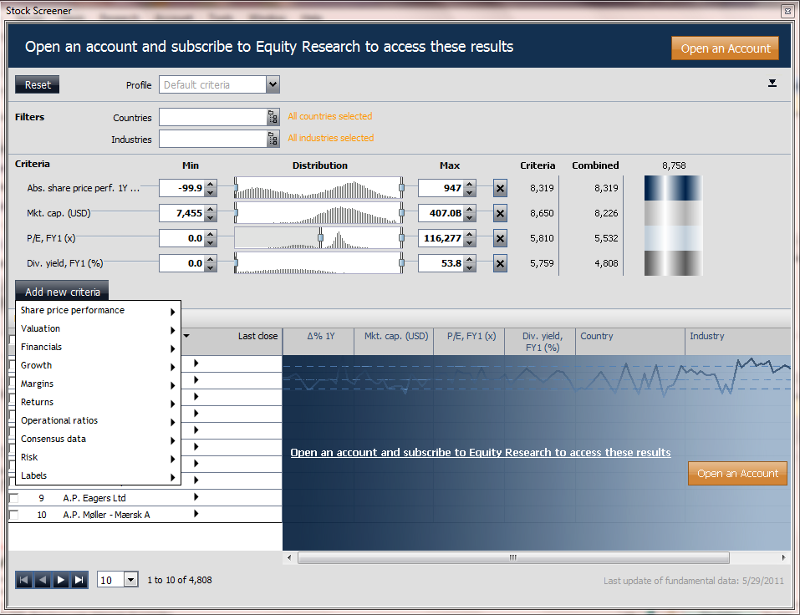
Reference 24: Saxobank

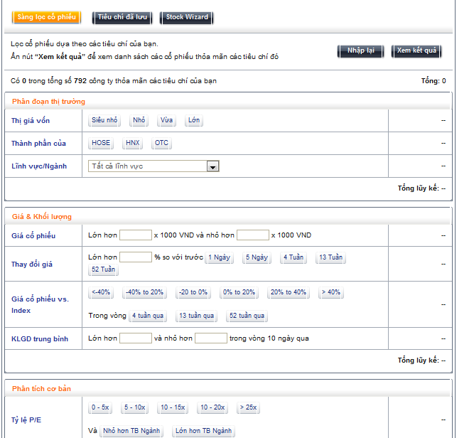
Reference 25: VNDirect
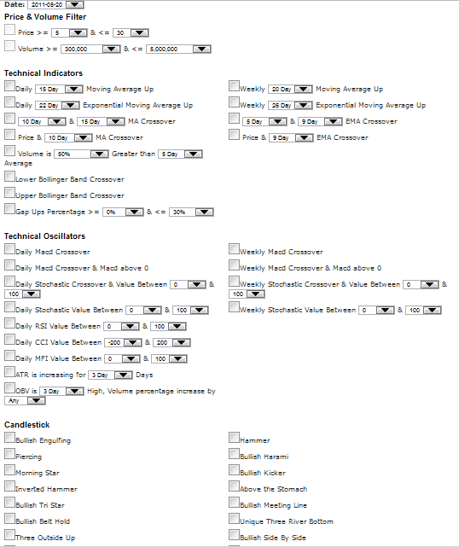
Reference 26: Web source

MH9: Ma trận cổ phiếu/ Chiến lược đầu tư
Dùng để ranking/xếp hạng cổ phiếu dựa trên độ thành công của chiến lược đầu tư
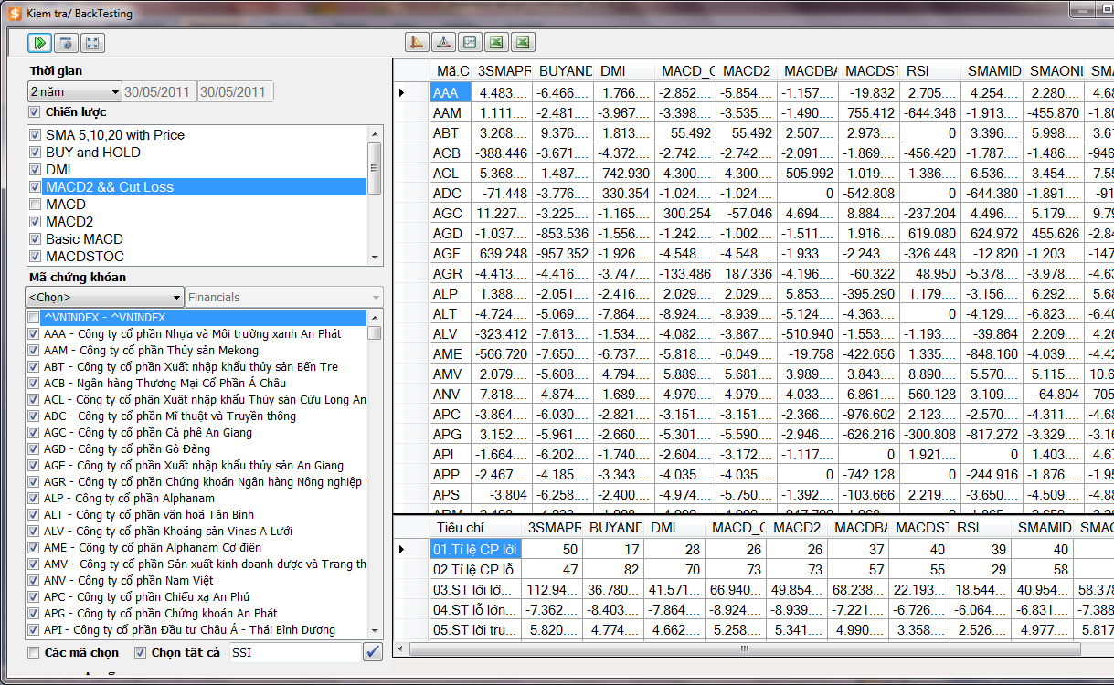

Stocks/ Best Strategies
item | 1 month | 3 month | 6 month | 1 year | 2 year | 5 year
AAA | -10%, DMI | 3%, SMA | 5%,MACD 1h | 10% MACD w | 12% | 18%
AAM | -8% | 3% | 10% | 12% | 18% | 18%
ABT | -8% | 3% | -10% | 3% | 18% | 18%
ACB | 10% | 12% | -8% | 3% | 18% | 18%
ACL | 5% | -10% | -8% | 3% | 12% | 18%
ADC | -8% | -8% | 10% | 12% | 12% | 18%
AGC | 10% | -8% | 3% | -10% | 10% | 12%
AGD | 5% | 10% | 12% | -8% | 10% | 12%
AGF | -8% | 5% | 10% | -8% | 18% | 12%
AGR | 10% | -8% | 5% | 10% | 12% | 10%
ALP | 5% | 10% | 5% | 10% | 12% | 18%

Strategy Ranking for 1 stock
ACB | 1 month | 3 month | 6 month | 1 year | 2 year | 5 year
SMA | 5% | 0% | 0% | 0% | 0% | 0%
MACD | 1% | 2% | 74% | 12% | 80% | 91%
BUY HOLD | 10% | 28% | 43% | 46% | 18% | 90%
STOSCH | -3% | 69% | 94% | 72% | 37% | 51%
Strategy 4 | -7% | 1% | 50% | 96% | 17% | 89%

Industries ranking

Stock ranking
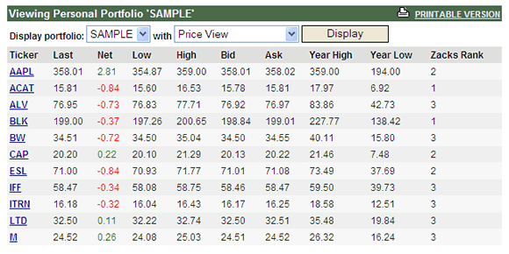
Portfolio building/recommendation

MH10: Màn hình cảnh báo/Alerts
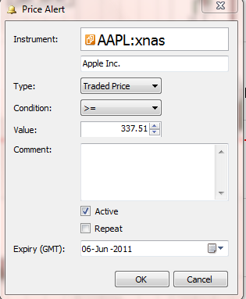
Reference 27: Saxobank
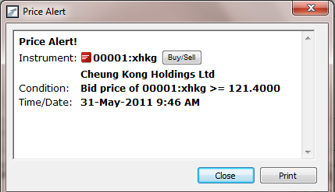
Reference 28: Saxobank
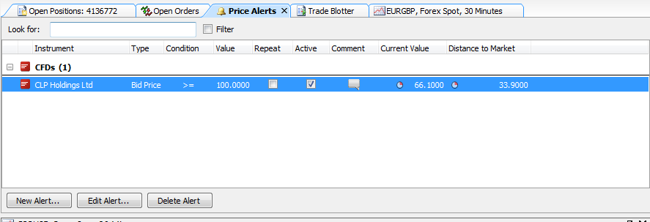
Reference 29: Saxobank

Reference
Wealth-Lab.Com, http://www.wealth-lab.com/
Saxobank, http://www.saxobank.com/
Meta Trader, http://www.metatrader4.com/
Fund Manager, http://www.fundmanagersoftware.com/
http://www.filebuzz.com/fileinfo/3822/Stock_Predictor.html

